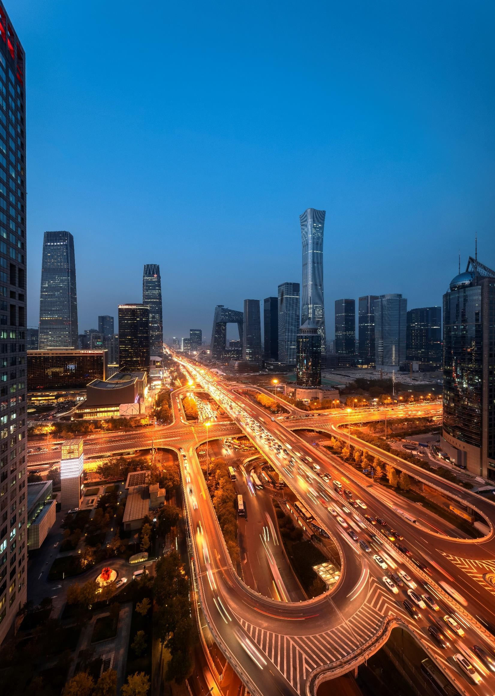

2022 年
中国氢能行业白皮书

- 政策支持，发展提速，国产化趋势加强
“十四五” 规划提出了对氢能整体发展的清晰布局，政策内容覆盖氢能制储运加等生产供给环节和工业、
交通、储能等应用领域，2022年冬奥会掀起氢能热潮，万亿市场蓄势待发。现阶段，中国主要的氢能制储运氢方式为化石燃料制氢和高压气态长管拖车，并朝着可再生能源电解水制氢、液氢及管道输氢方向发力；中国加氢站建设的设备成本占比高达70%，设备国产化水平不足，“加油加氢一体化”手段将有效提升加氢站覆盖率。

- 重视绿氢制备，聚焦交通领域应用
日本政府通过打造国际氢气供应链，发挥企业联盟作用协调企业氢能发展，并搭建“政企学”创新平台提供研发技术支持；韩国政府自上而下制定氢能发展规划政策，消除企业发展氢能产业的不确定性，并提供充足的财政资金支持，引导社会资本进入氢能产业；美国将氢能产业发展作为长期战略储备，推动社会利益相关方在竞争性机制下开展合作，同时LPO的创新能源贷款为项目提供债务资本；欧盟目前主要将氢能作为重点行业降碳减排和保护国家能源安全的关键手段。

- 核心技术驱动产业发展，助力燃料电池降本增效
中国本土企业不断精进研发实力，提高产品自主化水平。26家销售燃料电池系统的企业中，超七成企业
拥有电堆设计与集成技术，其中超半数企业将电堆作为独立产品出售；超五成企业具备膜电极制备能力。虽上游核心原材料如催化剂、质子交换膜、气体扩散层等仍依赖于国外进口，但本土化率逐年提升，企 业不断攻克上游关键技术实现自主生产供应。

- 名词解释 | ------------------------------------ | 05
- 中国氢能行业概览 | ------------------------------------ | 06
- 中国氢能行业发展背景 | ------------------------------------ | 07
- 中国氢能行业发展政策 | ------------------------------------ | 08
- 中国氢能行业全景图 | ------------------------------------ | 09
- 中国制氢产业发展概览 | ------------------------------------ | 10
- 中国储运氢产业发展概览 | ------------------------------------ | 11
- 中国加氢产业发展概览 | ------------------------------------ | 12
- 中国燃料电池系统产业发展概览 | ------------------------------------ | 13
- 中国交通领域氢能发展概览 | ------------------------------------ | 14
- 中国工业领域氢能发展概览 | ------------------------------------ | 15
- 中国氢能产业园发展概况 | ------------------------------------ | 16
- 中国氢能产业园竞争情况 | ------------------------------------ | 20
- 中国氢能产业园推荐 | ------------------------------------ | 23
- 海外氢能产业发展经验 | ------------------------------------ | 25
- 日本氢能产业发展概览 | ------------------------------------ | 26
- 日本氢能产业发展经验——国家/行业层面 | ------------------------------------ | 27
- 日本氢能产业发展经验——企业层面 | ------------------------------------ | 29
- 韩国氢能产业发展概览 | ------------------------------------ | 30
- 韩国氢能产业发展经验——国家/行业层面 | ------------------------------------ | 31
- 韩国氢能产业发展经验——企业层面 | ------------------------------------ | 32
- 美国氢能产业发展概览 | ------------------------------------ | 34
- 美国氢能产业发展经验——国家/行业层面 | ------------------------------------ | 35
- 美国氢能产业发展经验——企业层面 | ------------------------------------ | 36
- 欧盟氢能产业发展概览 | ------------------------------------ | 37
- 欧盟氢能产业发展经验——国家/行业层面 | ------------------------------------ | 39
- 欧盟氢能产业发展经验——企业层面 | ------------------------------------ | 40

- 中国燃料电池系统产业分析 | ------------------------------------ | 41
- 中国燃料电池系统产业全景图 | ------------------------------------ | 42
- 中国燃料电池系统企业技术布局深度 | ------------------------------------ | 43
- 中国燃料电池系统企业应用部署能力 | ------------------------------------ | 48
- 中国燃料电池系统企业综合分析 | ------------------------------------ | 52
- 中国燃料电池系统企业推荐 | ------------------------------------ | 57

名词解释

    - 电堆：由众多单体电池按照特定工艺串联组装制成的发电装置。其中每个单体电池都由双极板、膜电极和相关套件组成，其内部通过注入氢气和氧气发生氧化还原反应形成电子运动，从而产生电流。
    - 质子交换膜：燃料电池电堆内部膜电极的一层薄膜，负责阻隔、分离气体燃料和氧化剂，同时负责 传导燃料电池内部电化学反应下由正极向负极的质子传播。
    - 双极板：电堆中重要的结构材料，主要负责导热、导电、排水。
    - 催化剂：燃料电池电堆内部负责催化燃料发生电化学反应发电的材料。
    - 电解槽：电解槽由槽体、阳极和阴极组成，多数用隔膜将阳极室和阴极室隔开。按电解液的不同分 为水溶液电解槽、熔融盐电解槽和非水溶液电解槽三类。当直流电通过电解槽时，在阳极与溶液界 面处发生氧化反应，在阴极与溶液界面处发生还原反应，以制取所需产品。
    - 储氢瓶：用于充装高压氢气或低压液态氢且安装在固定位置的储存装置。
    - 液氢：由氢气经过降温而得到的液体，是一种无色、无味的低温高能液体燃料。
    - 氢脆：是溶于钢中的氢，聚合为氢分子，造成应力集中，超过钢的强度极限，在钢内部形成细小的 裂纹，又称白点。

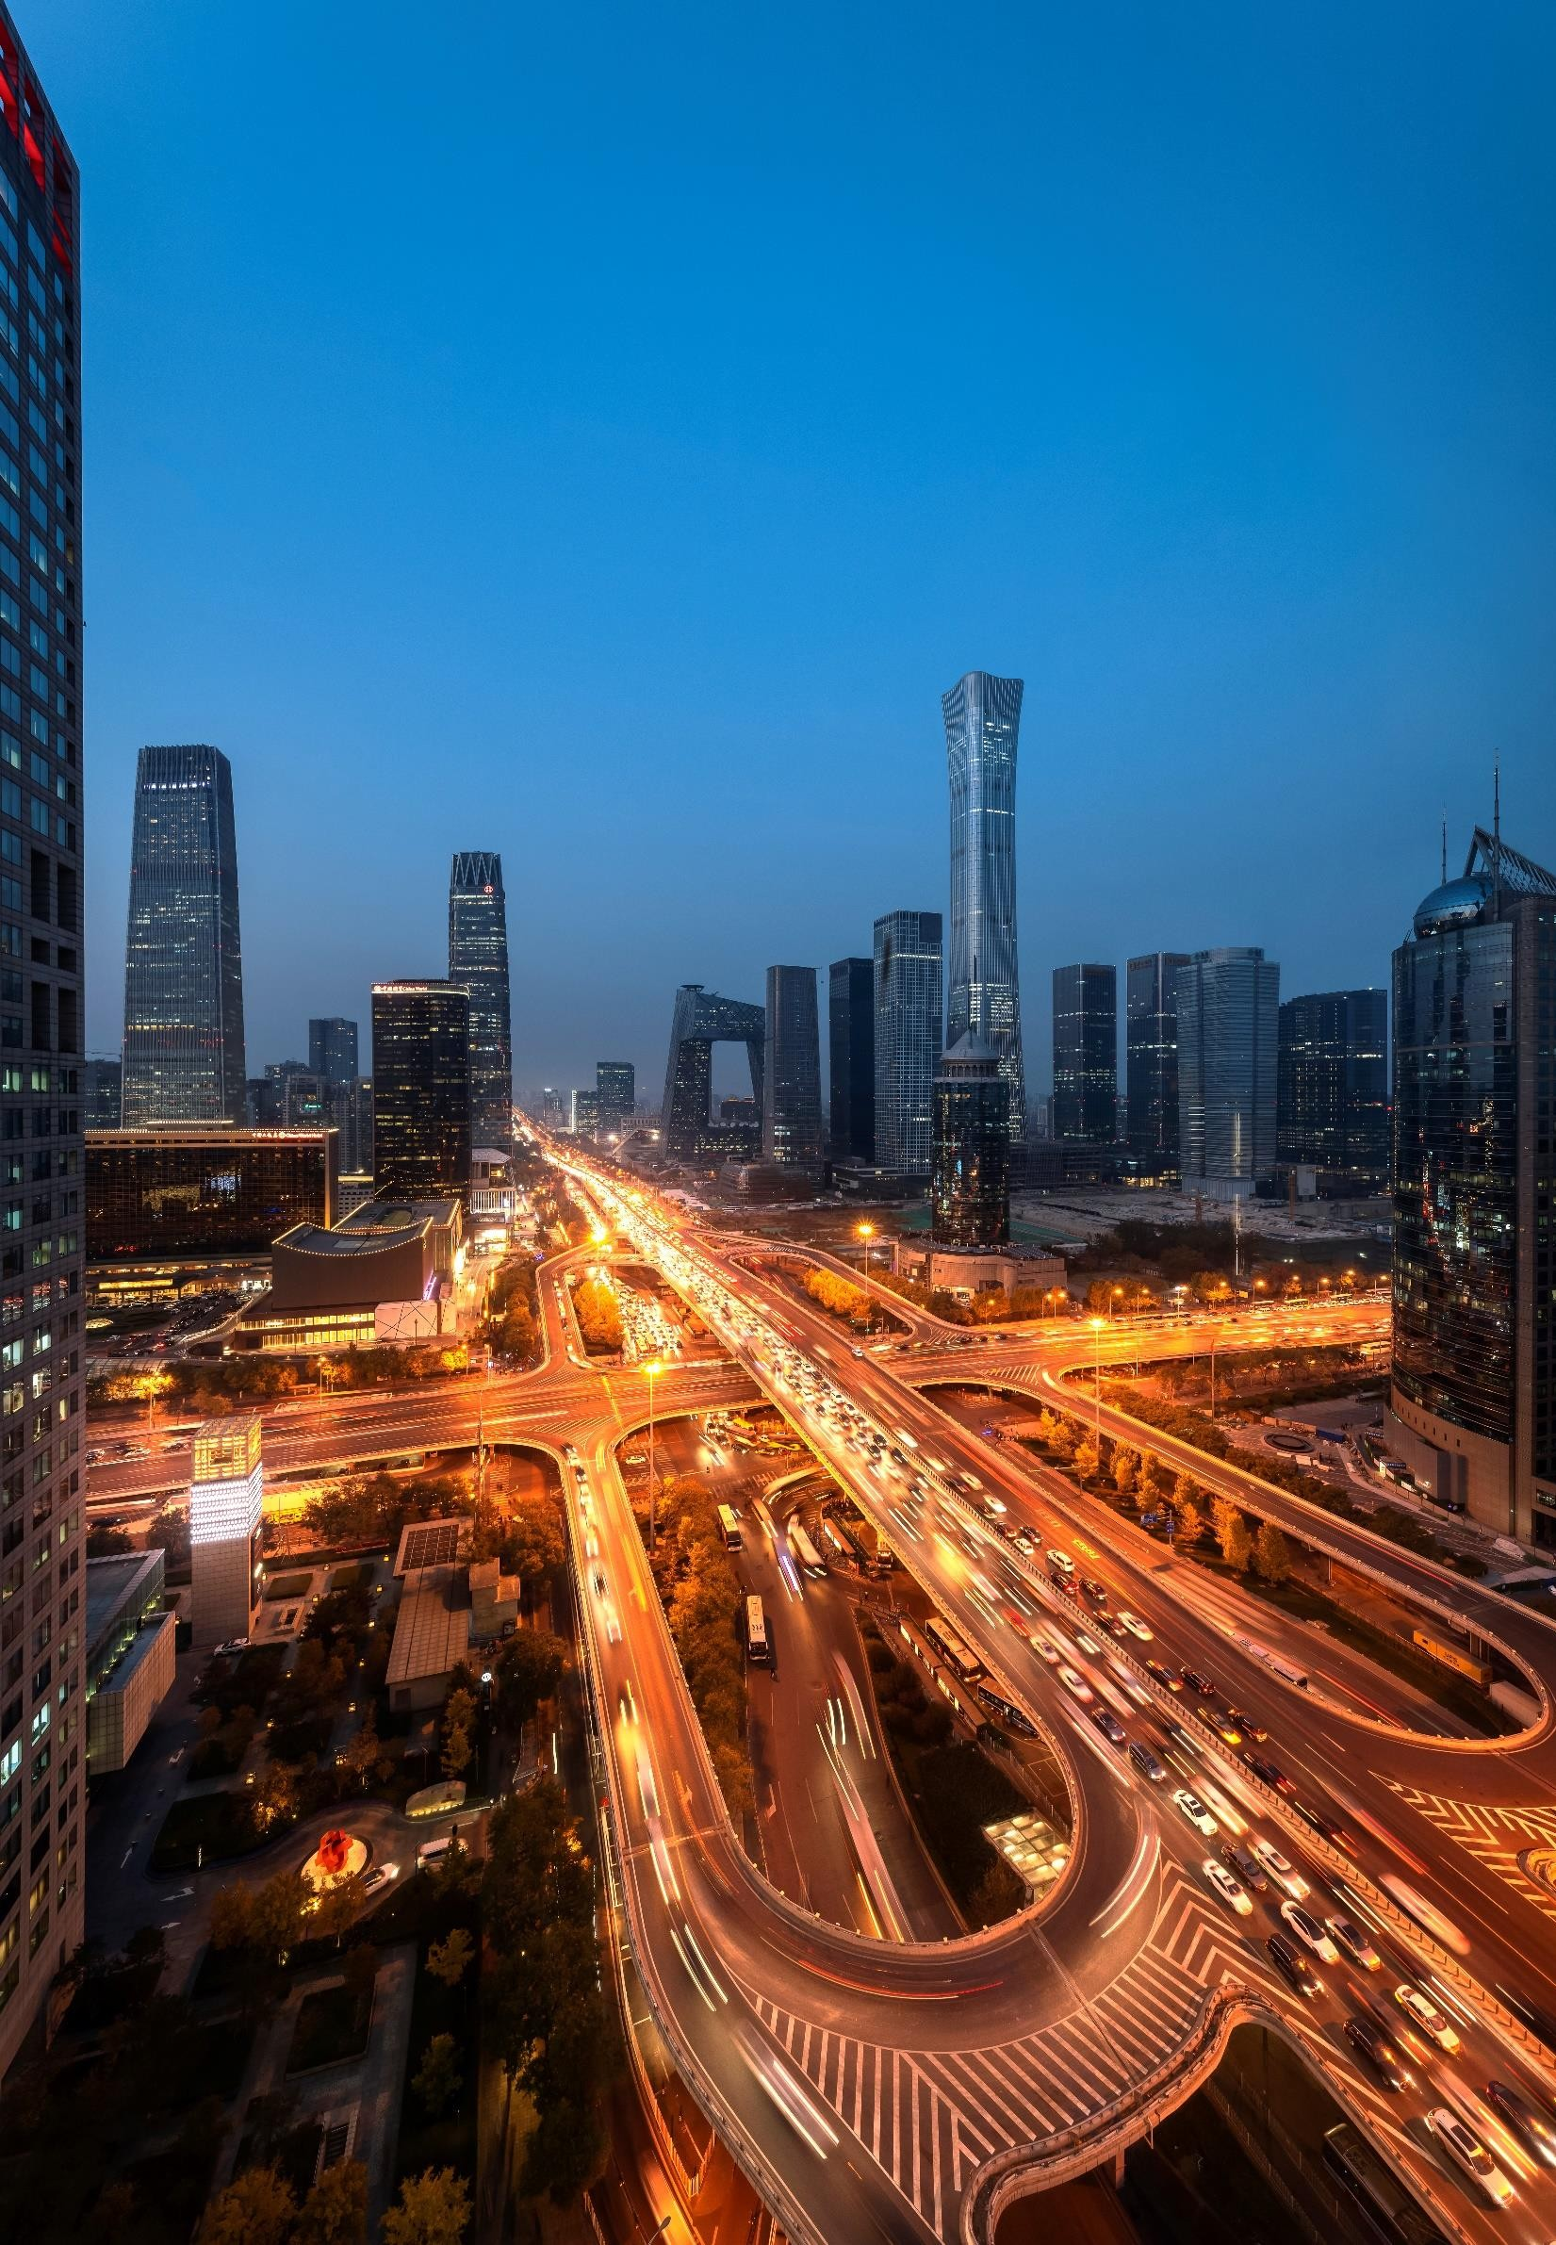

第一章
中国氢能行业发展概览

      - 中国氢能行业发展综述
      - 中国氢能产业链梳理
      - 中国氢能产业园分析

6

中国燃料电池汽车数量
2025年氢能源汽车产量有望突破
5万辆，市场需求大幅提升
【万辆】
+367.3%

5.00
1.07
2020
2025E
中下游市场规模飞跃式增长， 驱动全产业链市场化发展

规划重点聚焦于氢能制储运加和氢能源汽车的发展

冬奥会成为中国氢能产业发展重要里程碑事件之一

中国氢能行业发展背景

“十四五”规划重点聚焦于氢能“制储运加环节” 和氢能源汽车的发展，“绿色东奥”强有力推动了中国氢能产业建设

中国氢能产业链热点汇总、十四五规划、市场规模图谱


氢能制储运加环节
储+氢”等示范项目15+
内蒙古：“多能互补+氢”“源网荷
中国可再生能源制氢量达
10-20万吨/年
气态运输用氢气瓶突破
500MPa
中国计划建成
400+加氢站

“绿色冬奥”氢能基础设施建设
30+加氢站
1座全球最大电解水制氢装置

“绿色冬奥”氢气制备环保性高共11座制氢厂供应氢气包括7座绿氢制氢厂

中国氢气供需预测
氢气需求提升，2050年占中国终端能源体系10%，产值达12万亿
【亿吨】
+81.8%
0.60
0.33
12万亿
2019 2050E
“十四五” 规划
热点追踪
市场规模

氢能转换之氢燃料电池

开展高性能、长寿命质子交换膜燃料电池技术研究
突破固体氧化物燃料电池关键技术
完善熔融碳酸盐燃料电池电池堆堆叠、功率放大等关键技术掌握百千瓦级熔融碳酸盐燃料
电池集成设计技术

氢蓝时代氢燃料电池系统实现全球单堆额定功率首次突破
130kW

中国首条自主可控质子交换膜产线投运，规模达
30万平方米
中国燃料电池装机量
燃料电池系统装机量大幅提升， 车用燃料电池应用占据主导地位
【MW】
+919.6%

2,150.95
210.92
2020
2025E

氢能应用
燃料电池车辆保有量
50,000辆
北京：氢燃料电池牵引车和载货
车替换4,400辆
江苏：含氢能源汽车在内的氢能
产业链50条
“绿色冬奥”示范性应用
1,000+氢能源汽车
816辆氢能源客车
1,200+高压储氢火炬
2021全年燃料电池汽车产量为
1,777辆，同比增长
48.2%

以上内容仅为本文档的试下载部分，为可阅读页数的一半内容。如要下载或阅读全文，请访问：https://d.book118.com/047104005011006042

